انجز المقطع الجيولوجي التالي A B
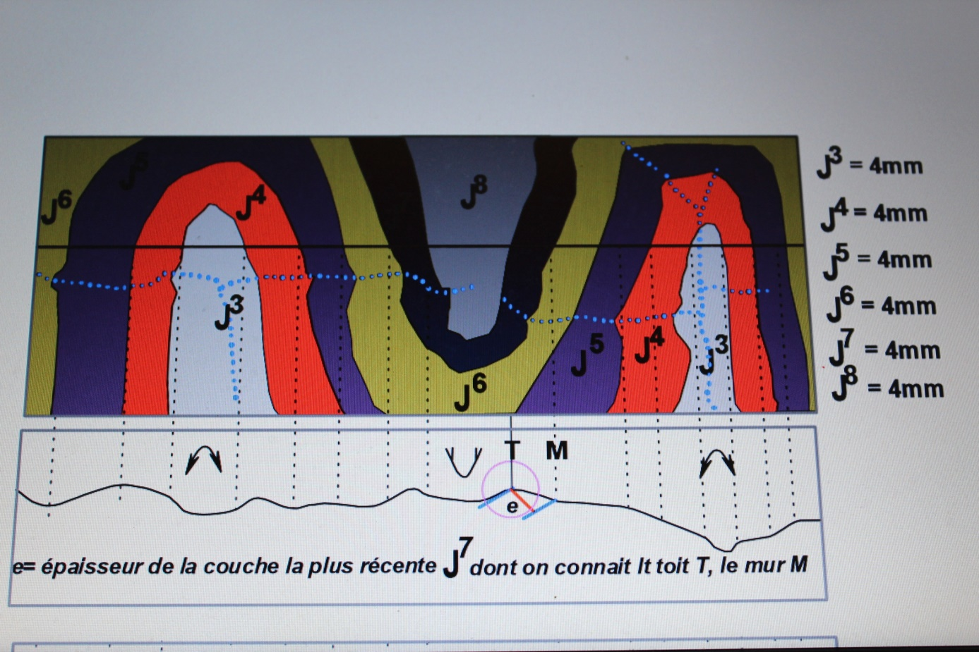القطاع A B
المقطع الطبغرافي

